27, 28 i 29.05.2020 r.

EDUKACJA POLONISTYCZNA

Dzień dobry!

1. Jaki piękny jest nasz język.

Praca w „Piszę”, str. 77, ćw. 1 i 2 w ćwiczeniach.

Ćw. 3 i 4 wykonaj w zeszycie – do odesłania do piątku (tj.29.05).

EDUKACJA MATEMATYCZNA

1. Praca w podręczniku, str. 61, zad. 2. Napisz w zeszycie pytania oraz obliczenia i odpowiedzi.

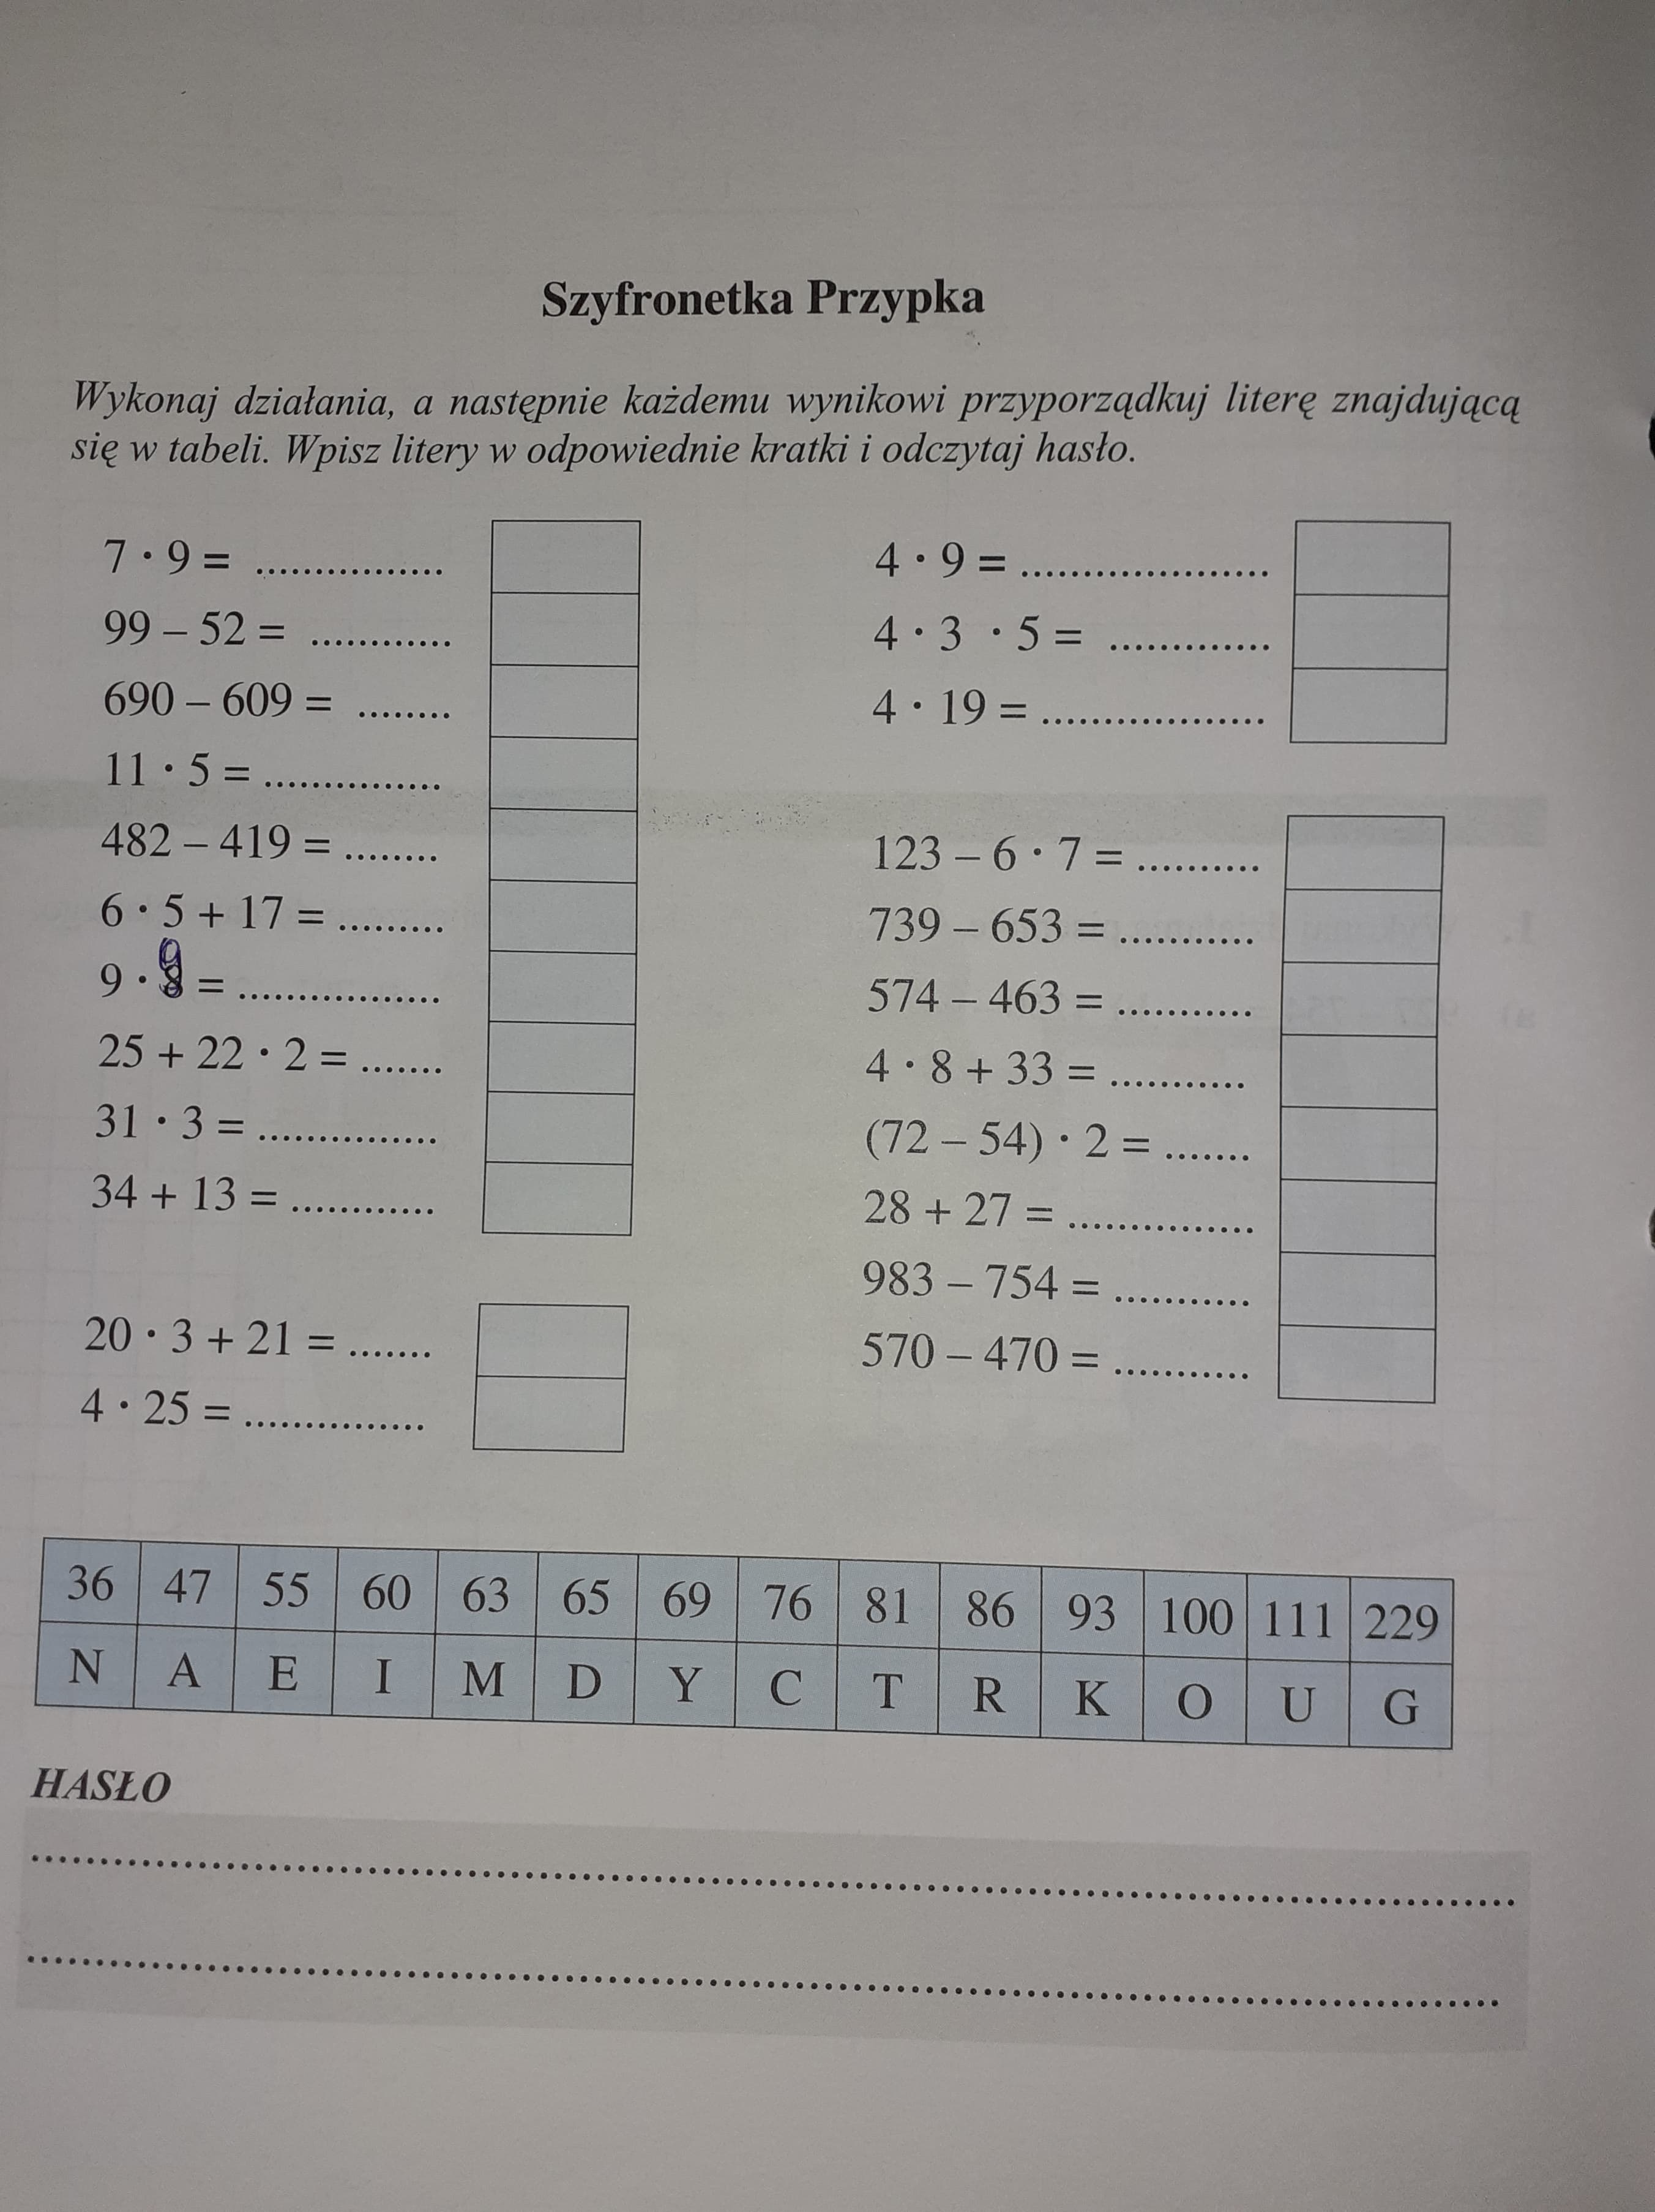
2. Proszę odesłać obliczoną z hasłem Szyfronetkę Przypka do piątku do oceny (tj. 29.05)

29.05.2020 r.
JĘZYK ANGIELSKI

Good morning! How are you?

1. Goodbye, Bugs Team!

Przeczytaj tekst na str. 74

- Nowe słówka wpisz do zeszytu:

traveller – podróżnik
penknife – scyzoryk
rope - lina
whistle - gwizdek
suitcase – walizka
box – pudełko, l. poj.
boxes – pudełka, l. mn.
address – adres
adresses – adresy, l. mn

Have a nice day!

